四川省食品安全地方标准
水果蔬菜中氯吡脲残留量的测定
液相色谱-质谱/质谱法
(项目编号: 省卫生厅 2012-001)

标准编制说明

（征求意见稿）

四川出入境检验检疫局技术中心
二O一三年十二月

目 录

一 任务来源 3
二 制标依据 3
三 标准化过程 3
四 研究背景 4
1 氯吡脲理化特性与应用 4
2 标准制定的意义 5
五 主要试验技术论证 6
1 提取溶剂的选择与优化 6
2 样品净化方法优化 7
3 仪器条件优化 8
4 不同基质多反应监测色谱图 11
六 方法技术指标 18
1 线性范围和测定低限 18
2 回收率与精密度 19
3不同实验室间验证 20
七 方法应用 21
八 参考文献 22

《水果蔬菜中氯吡脲残留量的测定 液相色谱-质谱/质谱法》标准编制说明
- 任务来源
本标准的制定工作是由2012年四川省卫生厅组织并批准。由中华人民共和国四川出入境检验检疫局检验检疫技术中心根据膨大剂氯吡脲在国内外果蔬中广泛使用的情况承担制标工作。名称为《水果蔬菜中膨大剂-氯吡脲残留量的测定方法 高效液相色谱-质谱/质谱法》。
- 制标依据
本标准的编制遵循GB/T 1.1-2009 《标准化工作导则 第1部分：标准的结构和编写规则》、GB/T 20001.4-2001《标准编写规则 第4部分：化学分析方法》、SN/T 0001-1995 《出品商品中农药、兽药残留量及生物毒素检验方法标准编写的基本规定》和GB/T 27404-2008 《实验室质量控制规范 食品理化检测》的要求进行编写制订的。
- 标准化过程
本标准起草人通过查阅相关国内外标准和文献资料，结合本实验室的条件和本方法的技术特点，从2006年下半年开始，由于出口猕猴桃要求检测其中的果实膨大剂-氯吡脲残留量，因此着手在本实验室建立猕猴桃中氯吡脲的检测方法，并于2007年在核心期刊《色谱》杂志上发表了《分散固相萃取-高效液相色谱法快速检测猕猴桃中的氯吡脲》（色谱，2007，25（3）），获得了国家质检总局优秀论文“鼓励奖”和四川检疫局论文一等奖。原方法参考了美国农业部快速农残检测方法，采用液相色谱-紫外检测猕猴桃中氯吡脲。后申请为四川省地方标准后，对方法进行了改进，参考了美国AOAC Official method 2007.01、英国标准方法 BS EN 15662：2008和日本厚生劳动省推荐的测定方法食安発（第12270001号）中氯吡脲残留量检测方法。结合本实验室多年检测经验并进行了修改，提出以乙腈提取试样中的待测物,分散固相萃取净化,液相色谱-三重四极杆串联质谱检测的方法，大大提高了样品中氯吡脲检出灵敏度，LC-MS/MS的使用有效的消除了杂质色谱峰对待测物质色谱峰的干扰。同时引入美国农业部QuEChERS样品前处理方法，使得样品前处理时间大大缩短，方法更能适应检验检疫快速、准确的特点。
通过本实验室前期应用，以及大量的室内回收率、精密度及应用范围等一系列实验研究，建立了一个高选择性、高灵敏度测定西瓜，葡萄，猕猴桃，水蜜桃，苦瓜，黄瓜，茄子，番茄，芹菜等新鲜果蔬中氯吡脲残留量的测定方法液相色谱-三重四极杆串联质谱。本标准经成都市质检院、四川省农科院分析测试中心、重庆出入境检验检疫局、河南出入境检验检疫局、河北出入境检验检疫局 共五个实验室验证，方法测定低限、添加回收率和精密度均符合要求。制定工作时间进度安排见表1。
表1 本标准制定工作时间进度安排
时间 | 工作内容 | 完成情况
2010.4~2010.8 | 查阅并整理相关文献资料，确定标准的技术路线。 | 完成
2010.9~2013.6 | 进行方法的前处理实验研究，优化前处理条件和检测条件；进行方法室内和室间验证，起草标准征求意见稿。 | 完成
2012.11~2013.09 | 征求意见，汇总意见，形成送审稿。 | 完成
2013.10 | 标准送审
- 研究背景
      - 氯吡脲的理化特性与应用
氯吡脲(Forechlorfenuron)是一种高效植物生长调节剂，商品名吡效隆，又称为调吡脲、吡效隆醇、施特优，英文别名Fulmet, CPPU, KT-30,4PU-30。由于其细胞分裂活性高，生长促进作用效果优异等特性，被作为一种新型高效植物生长调节剂而广泛应用于农业生产。美国Sandoz公司最早确证其植物生长调节功能。日本协和发酵工业株式会社开发并申请专利。1987年在国内由四川大学化学系成功合成，1988-1993年在全国几十个农业科研教学单位进行了试点试验。目前已在欧盟、美国、日本等登记使用，我国于1992年获准临时生产。其化学名称N-(2-氯-4-吡啶基)-N’-苯基脲，结构式如下：
它属于苯脲类细胞分裂素，其生理作用主要有：促进细胞分裂，扩大细胞体积；促进器官形成和蛋白质的合成；增强抗逆性、延缓衰老；打破顶芽优势；诱导休眠芽的生长；促进坐果、果实膨大；提高光合作用效率；诱导单性结实。其生理作用与一般嘌呤类细胞分裂素类似，但作用浓度更低，活性更高。浓度高时还可以作除草剂。
膨大剂（氯吡脲）在所有项目(急性毒、致癌物、内分泌扰乱、生殖和神经毒性)中的情况目前都是Not Listed(未列入)或Not Likely(不太可能)。美国、欧盟都允许使用。LD50大白鼠急性经口4918mg/kg，兔急性经皮>2000mg/kg，鹌鹑>2250mg/kg。该产品至诞生来由于其细胞分裂活性高，生长促进作用效果优异等特性，被作为一种新型高效植物生长调节剂而广泛应用于农业生产，被广泛应用于西瓜，葡萄，甜瓜，猕猴桃，苦瓜，黄瓜，苹果等多种作物上。
孙竹波等用0.1％氯吡脲涂抹西瓜雌花果柄可显著提高西瓜座果率，提高产量，同时增加含糖量和维生素C含量。
唐湘如等发现喷施氯吡脲和多效唑，能提高水稻籽粒的可溶性淀粉合成酶和淀粉分支酶活性，同时有利于改良米质。
孙瑞红等用3.3-14.3 mg／kg氯吡脲处理葡萄，增产效果达到20.2％。O.1％氯吡脲涂抹甜瓜幼果可显著提高座瓜率，提高甜瓜产量，同时明显增加甜瓜含糖率。

      - 标准制定的意义
现代农业生产受益于植物生长调节剂（植物生长激素）是无可厚非的，但也有专家对此表示担忧,他们 担心这些激素的应用虽然可以改善水果外观、提高其产量，但其内在质量却明显下降^{[2]};更重要的是摄入过量激素可能对人体带来潜在健康危害。
2011年5月，有媒体报道了镇江丹阳一户瓜农种植的几十亩西瓜莫名“爆裂”的消息。后经证实 西瓜的“爆裂”是因为过量使用了果实“膨大剂”的结果。此事件的直接后果是导致国内市场大量西瓜滞销，瓜农损失巨大。 同时，西瓜开裂引发社会的广泛关注，人们担心，植物生长激素存在滥用风险，使用了膨大剂等植物生长激素后，用激素催熟的瓜果或果实中残留的植物生长激素会不会对人体有害。
欧盟、日本等国家对氯吡脲的残留量作出了限定，欧盟要求其成员国常规监测环境中的氯吡脲，防止其对环境可能产生的危害。日本“肯定列表”对果蔬中氯吡脲的限定，规定在香瓜、葡萄、梨、猕猴桃等水果蔬菜中的残留限量值暂定为0.1 ppm；以色列规定梨、猕猴桃、葡萄中氯吡脲的残留限量为0.01 ppm；韩国规定，瓜类中氯吡脲的残留限量值为0.05 ppm。我国在2009年农业部NY 1500.75.1-2009中规定了西瓜为0.1 mg/kg,黄瓜为0.1 mg/kg,猕猴桃为0.05 mg/kg,葡萄为0.05 mg/kg。查阅我国有关植物生长调节剂的规定发现，目前还没有相关的检测国家标准，相关产品说明多借鉴国外标准。
目前，随着仪器分析的不断发展，液质联用分析法在农兽残分析检测中占据了重要的地位，特别是三重四极杆质谱的出现，相比传统的高效液相色谱法，使液相色谱-三重四极杆串联质谱能快速的定性，也能准确的定量。多年来，液相色谱法广泛地用于各种药物的检测，但方法的前处理较复杂，检测器的灵敏度也不能达到目前各国限量要求。且每个样品通常需要过一次甚至于几次固相萃取小柱，不能适应于大量样品的快速检测。同时，国外最低限量为0.01mg/kg，这对液相色谱-紫外检测的传统手段来说，干扰大，对低残留已无法达到检测要求。
本标准主要参考国内外文献，并进行了部分改进性实验，建立了用乙腈提取试样中的氯吡脲，键合硅固相吸附剂净化，高效液相色谱-串联质谱法测定的方法。该方法简单、经剂、快速，同时净化效果好，回收率稳定，易于掌握。本方法氯吡脲在新鲜水果蔬菜中的检出限为5μg/kg。
四川省是猕猴桃和巨峰葡萄生产和出口大省。全省有多个猕猴桃和巨峰葡萄生产基地，根据我中心实验室多年的统计，在我省出口的猕猴桃和巨峰葡萄中常有氯吡脲检出。因此，为保护消费者健康和此类农产品的正常出口贸易，有必要建立该药物的地方标准。同时也为应对国外贸易壁垒作技术储备。
- 主要试验技术论证
  - 提取剂的选择与优化
  - 提取剂的选择
本标准参考美国农业部快速多农残检测方法，因氯吡脲易溶于极性有机溶剂，如丙酮、乙腈、二氯甲烷、乙酸乙酯等，故乙腈、丙酮和二氯甲烷等都是良好的提取剂，但二氯甲烷对人毒性较大，易造成环境污染；丙酮是农残经典提取溶剂，但同时又能将基质中的油脂和色素提取出来，且与水互溶后加入盐不能与水分离，导致提取液中大量水无法去除。而乙酸乙酯对极性物质的提取效率较差,通常需要在提取过程中加入大量的无水硫酸钠以提高极性物质的提取效率,而且乙酸乙酯提取体系中会共提取许多大分子的脂质和蜡质的物质,因此经丙酮和乙酸乙酯提取的样品一般都需要过固相萃取小柱或GPC净化处理。
乙腈是一种良好的提取剂，在现代的农兽残检测中常用来作为提取剂，与其性质有关。乙腈可以与水任一比混溶，可更有效的与样品组织细胞中待测物接触，当加入盐后又能迅速与水分层，且乙腈本身对样品中的糖、脂肪和蛋白质的溶解性较小，对蛋白有沉淀作用。
  - 酸碱度的影响
分别用含有0.1%冰乙酸的乙腈，0.01%氢氧化钠的乙腈和乙腈作为提取剂的提取效率试验，发现三者之间并无明显差别。但从文献资料中显示，保证提取液为酸性，可有效防止待测物质的损失，故参考美国农业部方法选择0.1%冰乙酸的乙腈作为提取剂。
  - 提取方式及温度的选择
实验比较了超声提取和机械振荡提取，其它条件一致，发现超声提取的回收率要稍微高一些。可能的原因是超声提取中超声波可以破坏动植物细胞的细胞壁，可以使乙腈能更好的渗透进入细胞内部进行萃取。而机械振荡无法破坏植物细胞壁。因此本方法选择用超声提取的方式。
超声提取的水浴温度对回收率也有影响，如果温度过低，不利于溶剂渗透到样品内部提取。因此要保持适当的提取温度，本方法选择超声提取温度为30 ℃。
2．净化方法的优化
2.1 净化方法选择
日本厚生劳动省方法操作较为繁琐，样品需要液液萃取两次，过两支固相萃取小柱，提取液及洗脱液用量过大，导致方法的可操作性降低，试剂浪费，对环境造成了危害。故未采用日本方法。
本标准采用乙腈作提取溶液，不进行净化处理，对基质成分简单的试样可行，如西瓜，猕猴桃，等部分水果蔬菜样品。但对深色试样，杂质有一定干扰。本实验尝试了对较复杂基质样品的进一步前处理研究。QuEChERS是近年来国际上兴起的快速高效多残留检测前处理技术。2003年，美国农业部专家Steven博士提出了QuEChERS ( quick, easy, cheap, effective, rugged and safe)快速多农残检测方法,它是一种快速、简便、价格低廉、适用面广的样品前处理方法。在该方法出现后的几年间，欧盟每年已有超过100个实验室参加此方法的验证实验，证明这种方法在实验室间取得成功。目前，该方法已被很多国家列为农药残留分析标准分析方法。如AOAC Official method 2007（01）、英国标准方法BS EN 155662: 2008等等，本实验室在总结多年的应用基础上对该方法进行了一些改进。
C₁₈固相吸附剂是一种非极性吸附剂，可以吸附高分子量的非极性干扰物质，特别适用于低脂类水果蔬菜的净化，对样品中的蛋白、脂质物质、部分维生素、色素和甾醇等杂质也有一定的吸附作用。
PSA是一类性质与氨基柱固相萃取小柱填料相同性质的固相吸附剂，不同的是PSA有两个氨基，它们的主要作用力是极性和阴离子交换作用。它常用来消除各种有机酸、部分色素以及蛋白质、糖类和脂肪酸。
石墨化碳（GCB）主要是用来去除类甾体、叶绿素等色素。有参考文献考察了NH2类填料和GCB的实际效果,发现NH2可去除90%以上的脂肪酸和50%左右的色素;GCB可去除90%以上的色素，但对脂肪酸的净化能力仅只有10%左右。我们考察了石墨化碳（GCB）对氯吡脲的吸附情况时，发现石墨化碳（GCB）对氯吡脲的有较强的吸附作用，故在实验中放弃了加入石墨化碳（GCB）来作净化的手段。
2.2 吸附剂用量的影响
试验考查了C₁₈和PSA吸附剂对氯吡脲的吸留作用。吸取浓度为10μg/L的氯吡脲标准液分别用两种固相吸附剂分别进行净化。测定结果见表2。
表2 C₁₈和PSA吸附剂对氯吡脲的吸附试验
吸附剂 | 吸附剂用量（mg） | 回收率(%)
C₁₈ | 20 | 101
C₁₈ | 50 | 90
C₁₈ | 100 | 92
C₁₈ | 200 | 85
PSA | 20 | 95
PSA | 50 | 89
PSA | 100 | 75
PSA | 200 | 55
无水硫酸镁 | 100 | 92
无水硫酸镁 | 200 | 94
无水硫酸镁 | 400 | 85
无水硫酸钠 | 100 | 95
无水硫酸钠 | 200 | 92
无水硫酸钠 | 400 | 88
由上述试验可以得出如下结论，C₁₈吸附剂对氯吡脲基本无吸附，用量到200mg时回收率仍在80%以上，而PSA对氯吡脲吸附有影响，PSA增大到100mg以上回收率下降得较大。无水硫酸钠和无水硫酸镁对待测物基本无吸附。因此选择用2mL提取液，加入50mgPSA和100mgC₁₈，200mg无水硫酸镁。
2.3 涡旋振荡时间的影响
PSA吸附剂的第一作用力为离子交换，第二作用力为非极性吸附。因此，它对样液中杂质和待测物均会有一定的吸附。接触时间（振荡时间和强度）的长短也会对待测物回收率有一定影响。试验考查了涡旋振荡时间与吸附剂对氯吡脲的吸留作用。分别对加标后的标样进行1min、2min、3min、4min、5min涡旋振荡，测定结果表明，测定值的变化不大，在10%内波动。
因此认为，涡旋振荡时间对氯吡脲影响不大。但随着接触时间的增长，待测物也易被吸附剂的非特异性吸附造成损失。为了规范统一操作，规定提取液中加入吸附剂后，每份试样净化时涡旋的时间准确定为1min。处理好的试样液应尽快离心，过滤膜上机测定。
3．仪器条件的优化
3.1. 色谱条件的优化
国内外参考文献均选用C18柱为分析柱，比较了几个公司生产的色谱柱，结果显示MG-II C₁₈柱（2.1 mm×150 mm；5 µm）保留时间以及分离度均比较理想。具体可见图1 氯吡脲标准的总离子流图。因此，选择该柱作为分析柱。
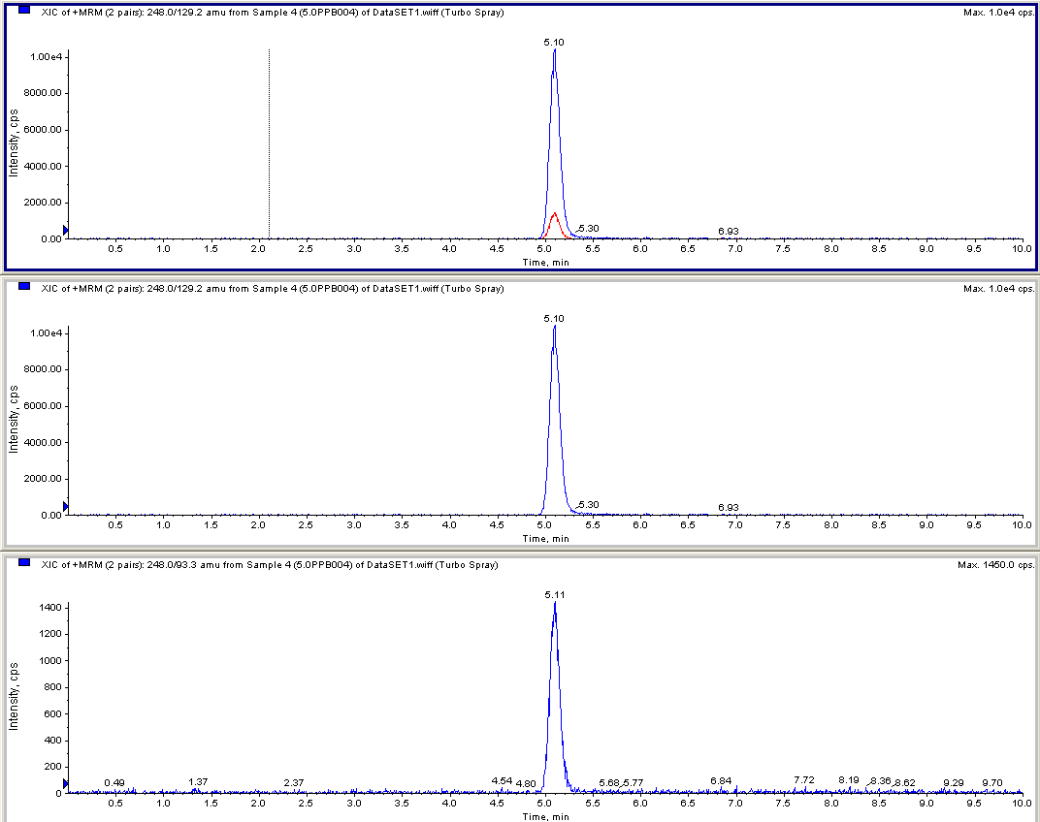
图1 氯吡脲标准（10 µg/L）的总离子流图及MRM图
在液相色谱-串联质谱测定时，通常在流动相中加入低浓度的甲酸或乙酸溶液，有利于目标化合物离子化，可以提高灵敏度和分离度，使色谱峰形对称、尖锐。而通过实验发现所以选择乙腈+0.1%乙酸水溶液作为流动相。等度洗脱条件为60%乙腈：40%0.1%乙酸水溶液。
3.2 质谱条件的优化
采用注射泵直接进样方式，以10 µL/min流速将氯吡脲标准溶液注入离子源中，在正离子检测方式下对目标化合物进行一级质谱分析（Q1扫描），得到分子离子峰，对该分子离子峰进行二级质谱分析（子离子扫描），得到碎片离子信息，获得该药物的二级质谱图。具体可见图2和图3。然后对去簇电压（DP）、碰撞气能量（CE）进行优化，使分子离子和特征碎片离子对强度达到最佳。并优化雾化气、气帘气、辅助加热器、离子源温度、电喷雾电压，使目标化合物的离子化效率达到最佳。得到的质谱条件如下：
图2 氯吡脲标准品Q1全扫描图
图3 氯吡脲标准品Q3全扫描图（母离子m/z 248.0）
a) 离子源：电喷雾离子源（ESI）；
b) 扫描方式：正离子扫描；
c) 检测方式：多反应监测（MRM）；
d) 电喷雾电压（IS）：5200 V；
e) 碰撞气压力（CAD）：3 psi；
f) 离子源温度（TEM）：450 ℃；
g) 雾化气压力（GS1）：10 psi;
h) 气帘气压力（CUR）：9 psi;
g) 其它质谱参数见表3。

表3 主要参考质谱参数
化合物 | 母离子（m/z） | 子离子（m/z） | 去簇电压（V） | 碰撞电压（V） | 碰撞室入口电压（V） | 碰撞室出口电压（V） | 驻留时间 （msec）
氯吡脲 | 248.0 | 129.2* | 59 | 21 | 10 | 10 | 200
氯吡脲 | 248.0 | 93.3 | 59 | 47 | 10 | 10 | 200
注：* 为定量离子
4．不同基质的提取离子质谱图
根据食品类型，分别选择有代表性和与我地相关的食品做加标回收率试验，选择的食品有西瓜、葡萄、猕猴桃、水蜜桃、枇杷、草莓、樱桃、苹果、苦瓜、黄瓜、茄子、西红柿、等。分别做低、中、高三水平加标回收实验，相应检测低限水平加标（5μg/kg），国内外最低限量水平加标（10μg/kg）和高水平加标（50μg/kg）。样品空白和检测低限量水平样品加标图谱见图4-图27。

图4西瓜样品（空白）的多反应监测色谱图

图5 西瓜添加（5.0μg/kg）的多反应监测色谱图

图6 猕猴桃样品多反应监测色谱图

图7 猕猴桃添加（5.0μg/kg）多反应监测色谱图

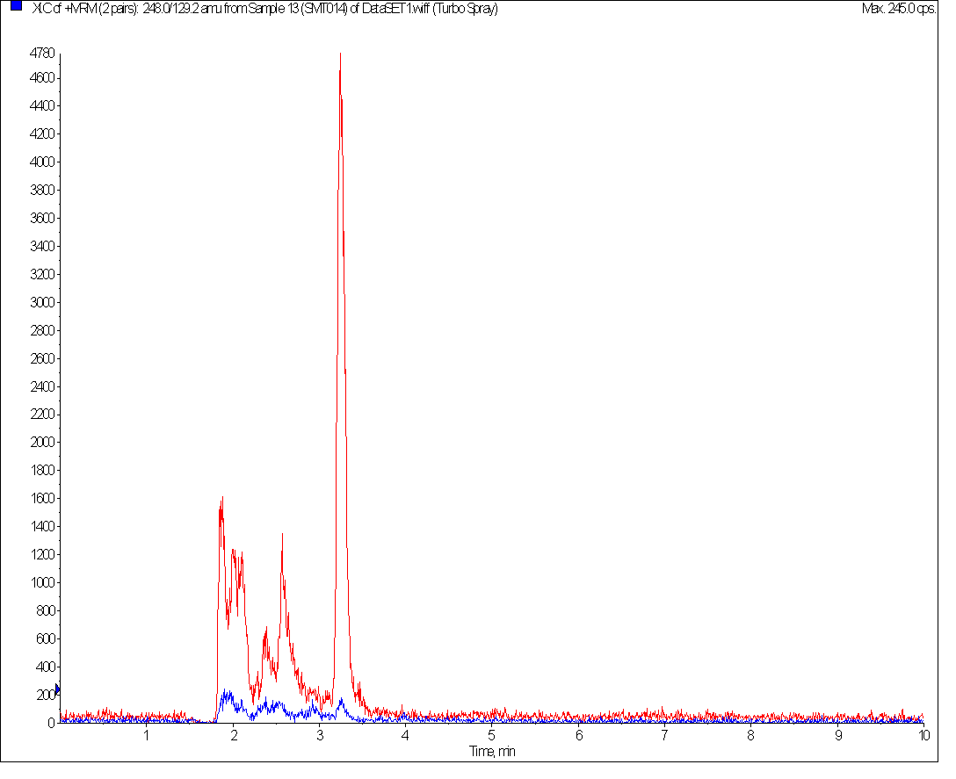
图8 水蜜桃样品(空白)的多反应监测色谱图

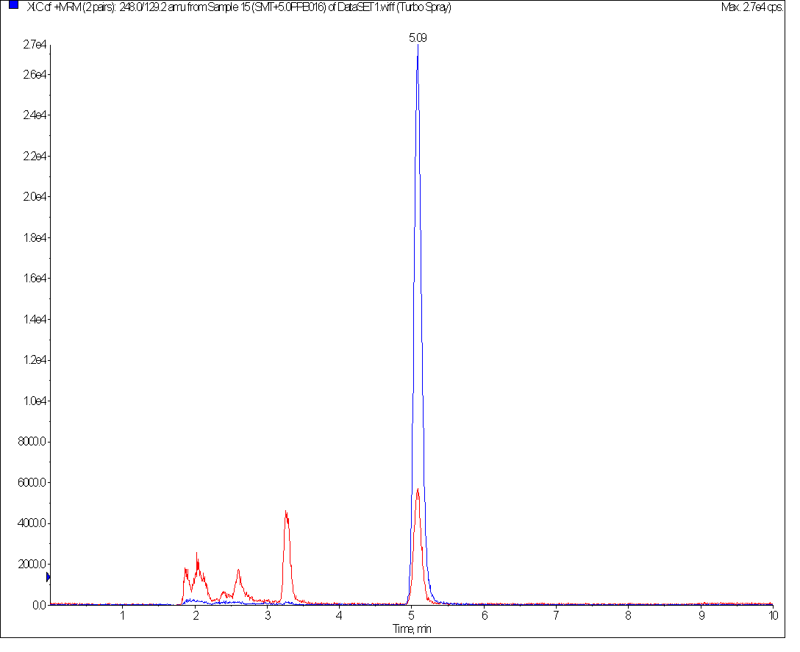
图9 水蜜桃样品添加5.0μg/kg的多反应监测色谱图

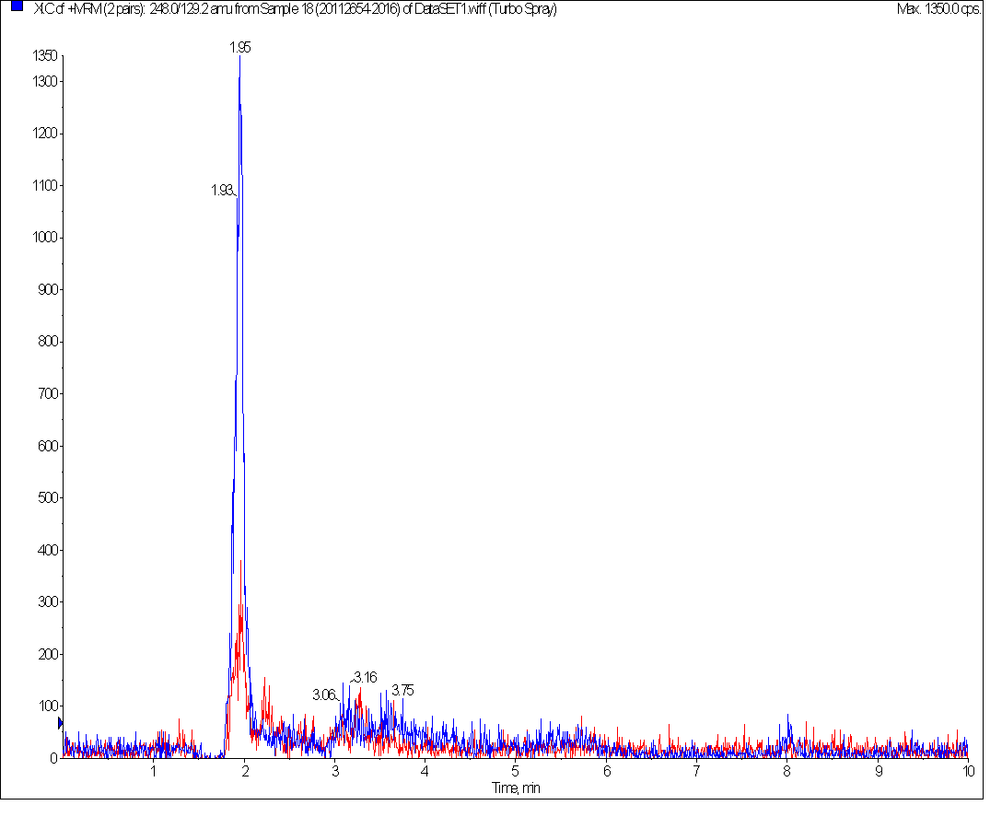
图10葡萄（空白）样品的多反应监测色谱图

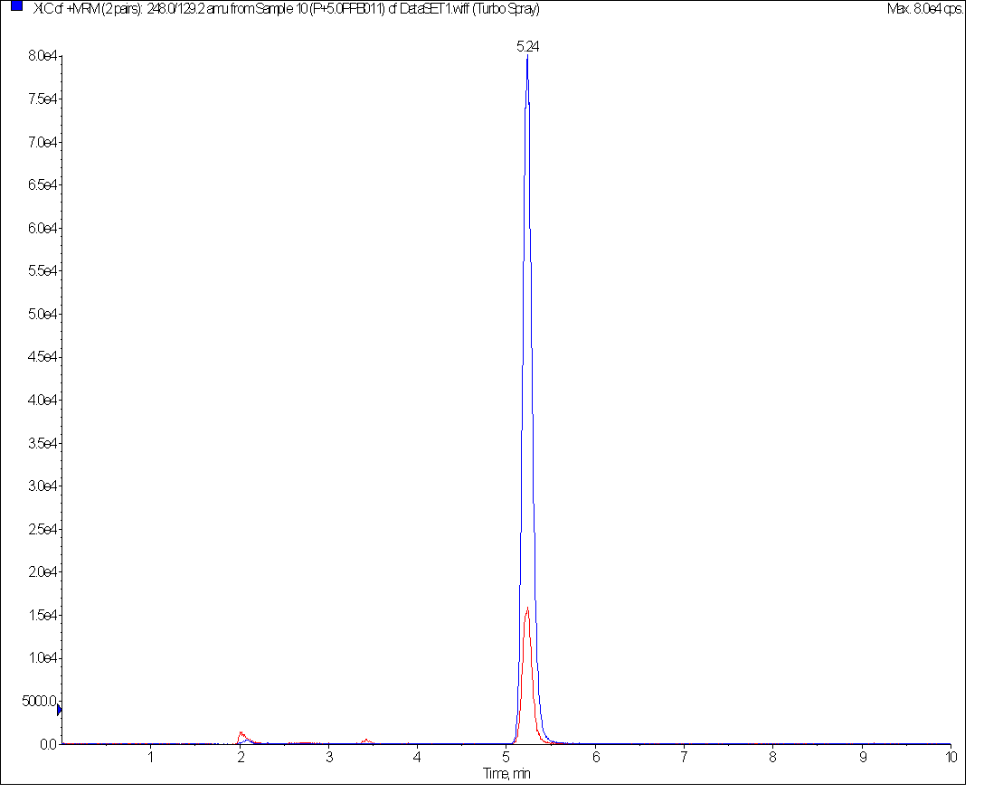
图11葡萄样品添加水平（10.0μg/kg）多反应监测色谱图

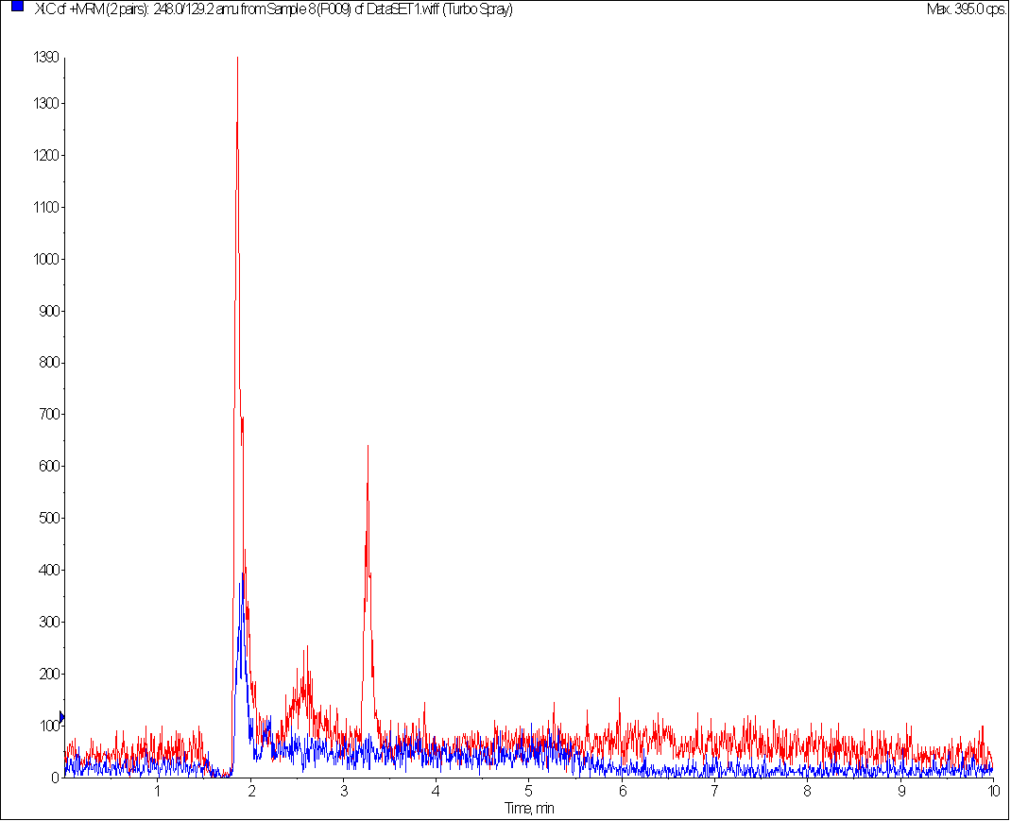
图12茄子样品（空白）多反应监测色谱图

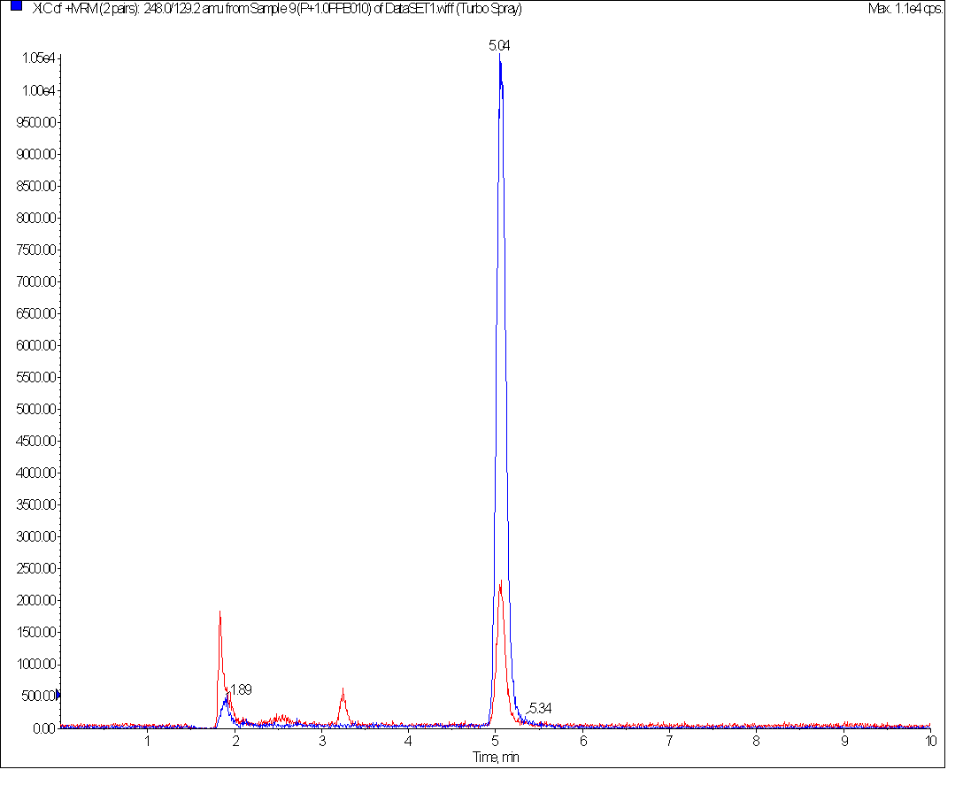
图13 空白 茄子样品添加（5.0μg/kg）多反应监测色谱图

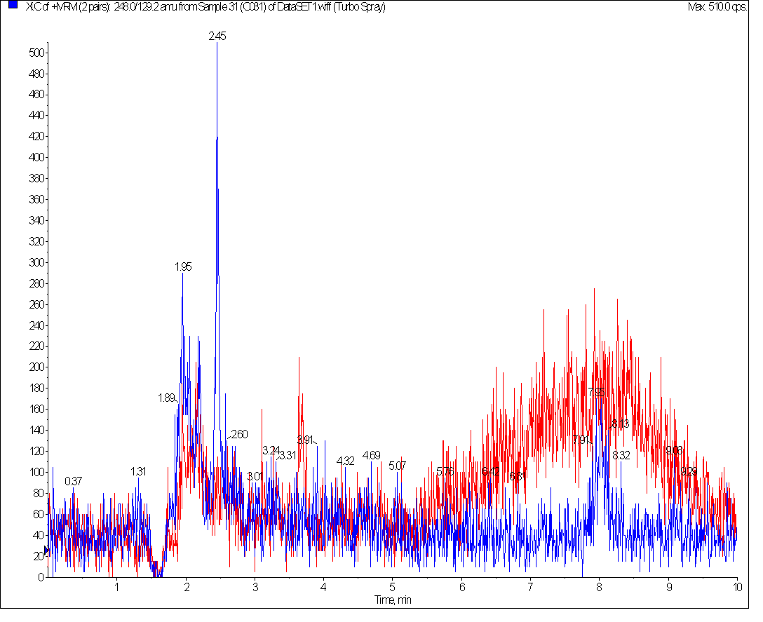
图14 苦瓜样品（空白）多反应监测色谱图

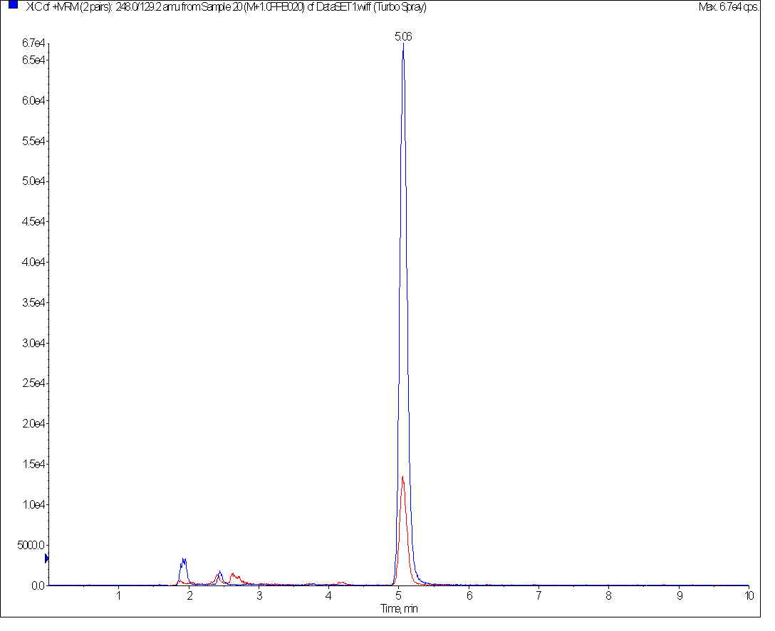
图15 苦瓜样品添加（10.0μg/kg）多反应监测色谱图

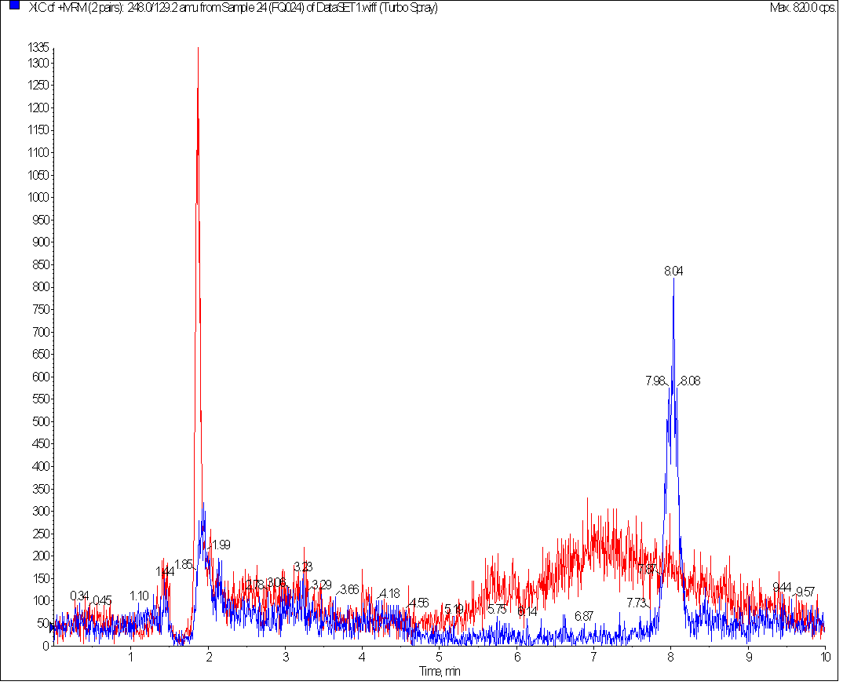
图16 西红柿样品（空白）多反应监测色谱图

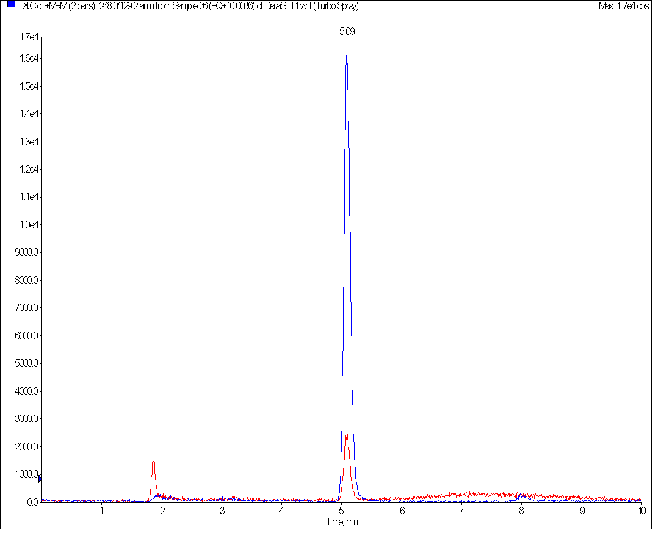
图17 西红柿样品添加（5.0μg/kg）多反应监测色谱图

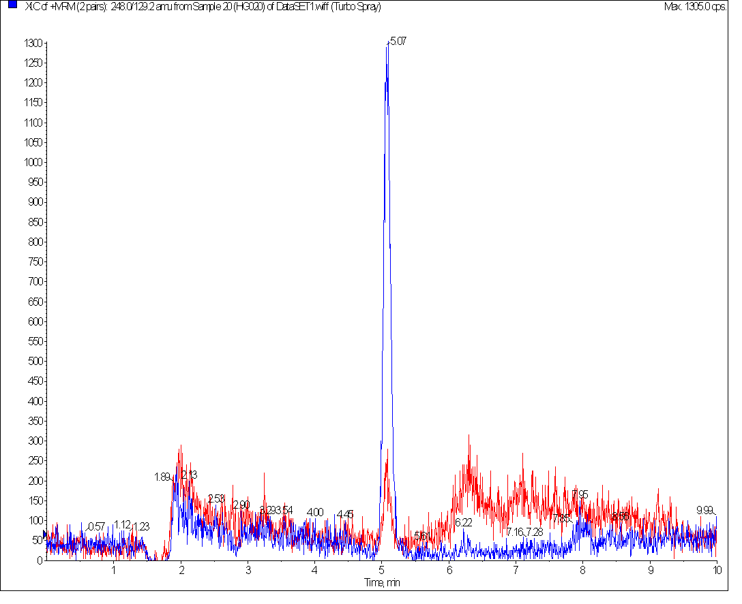
图18 黄瓜样品的多反应监测色谱图

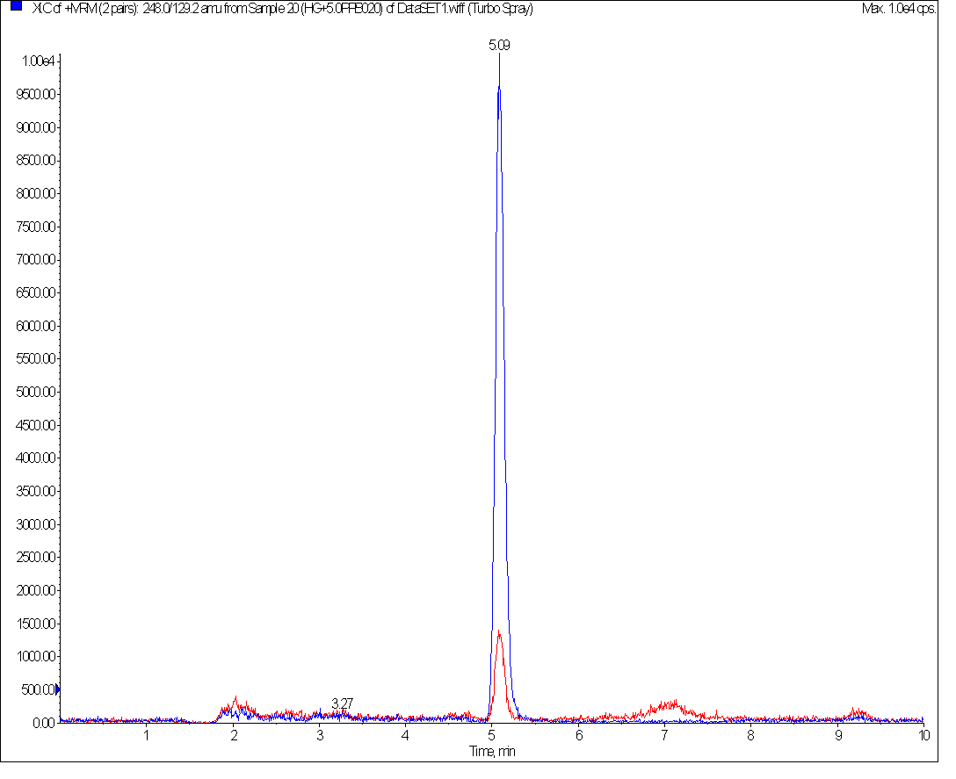
图19 黄瓜样品添加（5.0μg/kg）的多反应监测色谱图

图20 草霉样品的多反应监测色谱图

图21 草霉样品添加（5.0μg/kg）的多反应监测色谱图

图22 枇杷样品的多反应监测色谱图

图23 枇杷样品添加（5.0μg/kg）的多反应监测色谱图

图24 樱桃样品的多反应监测色谱图

图25 樱桃样品添加（5.0μg/kg）的多反应监测色谱图

图26 苹果样品的多反应监测色谱图

图27 苹果样品添加（5.0μg/kg）的多反应监测色谱图

- 方法技术指标
1、线性范围和测定低限
根据氯吡脲的灵敏度,分别配成2.0 ng/mL 、5 ng/mL、10.0 ng/mL、20.0 ng/mL、100.0 ng/mL、一系列标准工作溶液，在选定的色谱条件和质谱条件下进行测定，进样量10 µL，峰保留时间和子离子峰度比定性，用峰面积对定量，如表4和图28所示，氯吡脲在浓度范围为2.0～100 ng/mL内，相关系数为1，线性关系良好。
方法的检出限及定量限使用信噪比求得。按3倍信噪比(S/N=3)确定为方法的检出限，按10倍信噪比(S/N=10)确定方法的定量限（检测低限LOQ）。最低检测浓度可达2.0 ng/mL，按取样量和提取液的定容体积进行计算，本方法的检测低限（LOQ）为5 μg/kg 。其线性范围、线性方程和线性相关系数见表4。
表4 氯吡脲线性方程和相关系数
名称 | 线性范围（ng/mL） | 线性方程 | 相关系数
氯吡脲 | 2.0～100 | Y=1210x+893 | 1.0

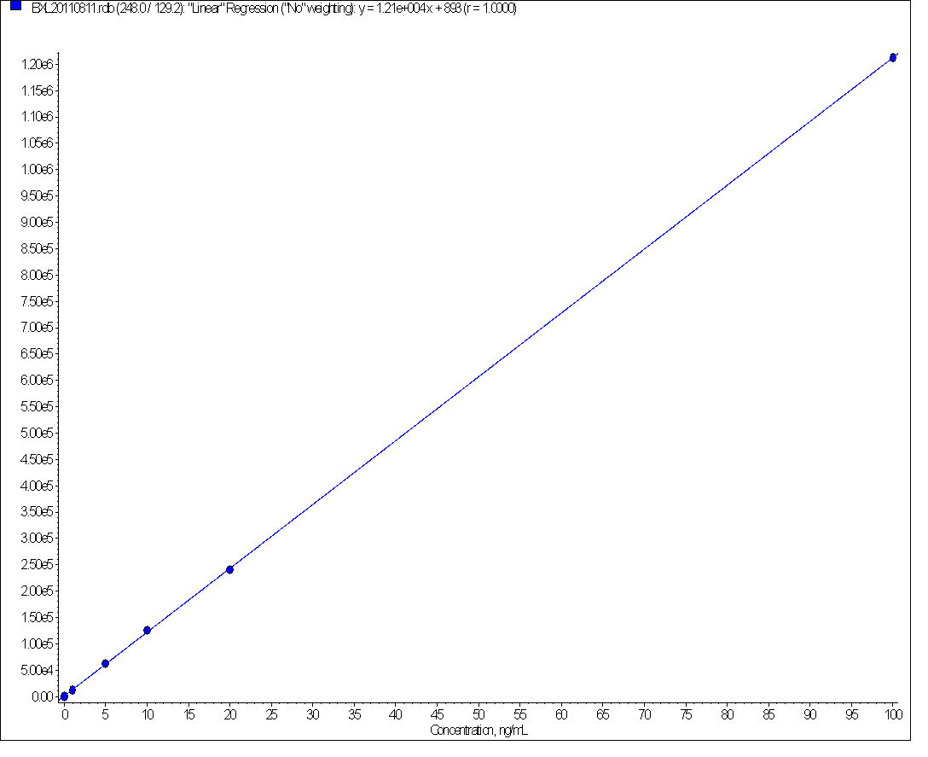
图28 氯吡脲标准溶液浓度-响应曲线
2、回收率和精密度
2.1、方法实验室内回收率和精密度数据
称取空白样品，分别按试样中氯吡脲限量水平进行加标5.0～50μg/kg含量水平标准液，每一添加浓度重复10份样品，按上述实验方法测定，得到添加浓度范围的回收率见表5。

表5 不同基质中氯吡脲添加回收率试验数据（n=10）
样品名称 | 添加浓度/（μg/kg） | 回收率% | 样品名称 | 添加浓度/（μg/kg） | 回收率%
葡萄 | 5 | 85.5-107.0 | 西红柿 | 5 | 88.6-95.4
葡萄 | 10 | 87.0-102.0 | 西红柿 | 10 | 86.2-93.5
葡萄 | 50 | 84.5-110.0 | 西红柿 | 50 | 82.5-90.2
猕猴桃 | 5 | 85.0-104.0 | 西瓜 | 5 | 85.6-95.4
猕猴桃 | 10 | 88.0-100.0 | 西瓜 | 10 | 76.2-90.5
猕猴桃 | 50 | 72.0-89.0 | 西瓜 | 50 | 82.5-92.8
水蜜桃 | 5 | 84.5-97.5 | 苦瓜 | 5 | 80.5-105.5
水蜜桃 | 10 | 72.2-96.0 | 苦瓜 | 10 | 83.6-100.0
水蜜桃 | 50 | 81.6-92.0 | 苦瓜 | 50 | 85.5-95.6
黄瓜 | 5 | 80.4-94.4 | 茄子 | 5 | 80.2-106.0
黄瓜 | 10 | 83.3-96.3 | 茄子 | 10 | 75.0-110.2
黄瓜 | 50 | 82.2-98.7 | 茄子 | 50 | 89.5-108.5
草莓 | 5 | 85.1-101.4 | 苹果 | 5 | 82.5-106.9
草莓 | 10 | 90.5-101.0 | 苹果 | 10 | 84.1-107.6
草莓 | 50 | 88.5-94.2 | 苹果 | 50 | 82.4-98.5
枇杷 | 5 | 85.2-92.8 | 樱桃 | 5 | 79.5-105.0
枇杷 | 10 | 82.4-94.5 | 樱桃 | 10 | 87.0-98.0
枇杷 | 50 | 81.2-92.0 | 樱桃 | 50 | 88.5-96.5

2.2、验证试验和室间精密度
经成都市质检院、四川省农科院分析测试中心、重庆出入境检验检疫局、河南出入境检验检疫局、河北出入境检验检疫局等5家单位的验证试验（结果见表6），方法的实验室间回收率在81.2%～107.1之间，实验室间精密度在2.4% ～10.4 % 之间。由结果可以看出，方法实用性强，样品前处理简单，灵敏度高，适用于新鲜水果蔬菜中氯吡脲残留的检测。
- 方法应用
实验室用该方法，已从出口猕猴桃、葡萄、枇杷、黄瓜中检出不同浓度的氯吡脲。
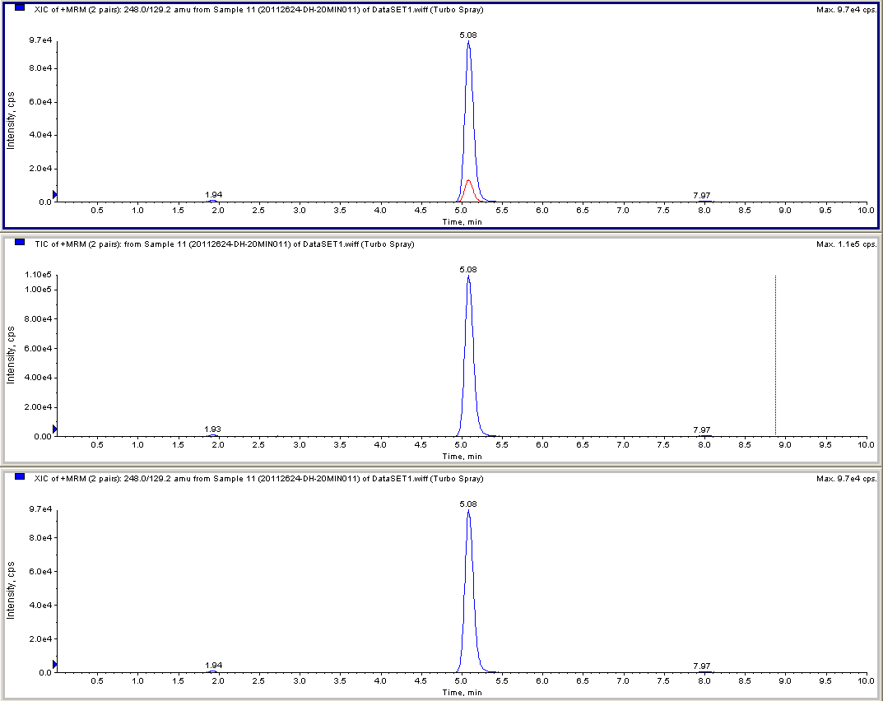
图29 猕猴桃阳性样品多反应监测（MRM）色谱图
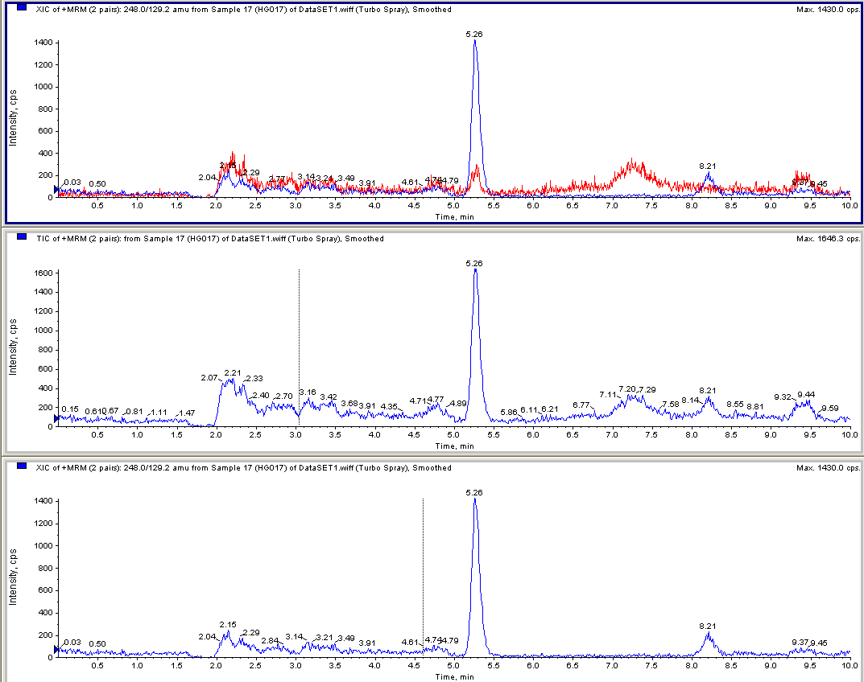
图30 黄瓜阳性样品多反应监测（MRM）色谱图

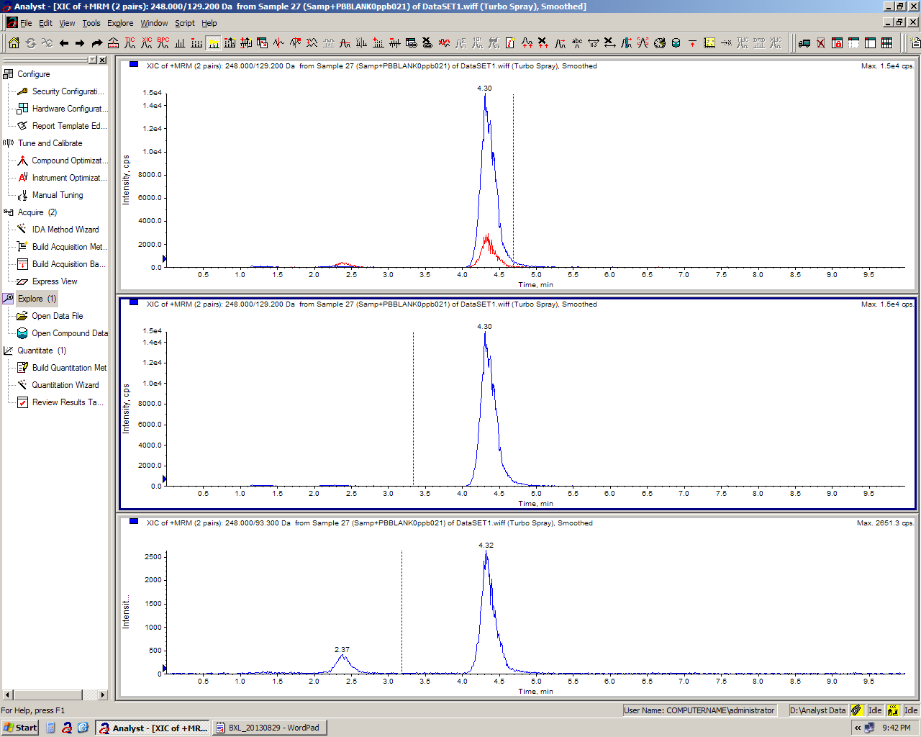
图31 枇杷阳性样品多反应监测（MRM）色谱图

八. 结论
综合上述情况，本方法可满足多种新鲜水果蔬菜中氯吡脲残留量的检测，方法的检测低限、回收率及精密度等各项技术指标均符合GB/T 1.1-2009《标准化工作导则 第1部分：标准的结构和编写规则》、GB/T 20001.4-2001《标准编写规则 第4部分：化学分析方法》、SN/T0001-1995《出口商品中农药兽药残留量及生物毒素检验方法标准编写的基本规定》及国内外检测限量的要求。

表6 室间回收率和精密度结果
样品 | 添加浓度  （μg/kg） | 重庆检疫局 |  | 河南检疫局 |  | 河北检疫局 |  | 成都市质检院 |  | 四川省农科院 |  | 平均回收率（%） | RSD（%）
葡萄 | 5 | 4.62 | 4.95 | 4.55 | 4.5 | 4.72 | 4.6 | 4.4 | 4.87 | 4.85 | 4.7 | 93.5% | 3.75%
葡萄 | 10 | 8.20 | 8.50 | 8.52 | 8.4 | 8.42 | 8.7 | 9.52 | 9.1 | 11.2 | 10 | 90.6% | 10.41%
葡萄 | 50 | 47.0 | 45.4 | 45.5 | 42.2 | 45 | 48.4 | 44.5 | 48.2 | 48.1 | 44.5 | 91.8% | 4.38%
猕猴桃 | 5 | 4.7 | 4.75 | 4.85 | 4.58 | 4.7 | 4.35 | 4.65 | 5.12 | 4.95 | 5.05 | 95.4% | 4.83%
猕猴桃 | 10 | 9 | 8.8 | 9.6 | 8.7 | 9.4 | 8.85 | 8.65 | 8.9 | 8.85 | 8.5 | 89.3% | 3.77%
猕猴桃 | 50 | 45.5 | 46.6 | 45.5 | 41.4 | 44.5 | 46.4 | 43.5 | 45.4 | 45.8 | 47.2 | 90.4% | 3.75%
西瓜 | 5 | 4.75 | 4.6 | 4.45 | 4.62 | 4.85 | 4.5 | 4.55 | 4.45 | 4.7 | 4.65 | 92.2% | 2.84%
西瓜 | 10 | 8.85 | 8.9 | 8.5 | 8.6 | 8.57 | 8.45 | 8.7 | 8.52 | 8.2 | 8.72 | 86.0% | 2.38%
西瓜 | 50 | 42 | 44.5 | 46.5 | 42.5 | 47.5 | 51.5 | 42.5 | 47.2 | 49.2 | 45.6 | 91.8% | 6.78%
枇杷 | 5 | 4.75 | 4.58 | 5.02 | 4.94 | 4.45 | 4.74 | 5.00 | 4.85 | 4.60 | 4.82 | 95.50% | 4.85%
枇杷 | 10 | 8.7 | 9.0 | 9.75 | 9.6 | 10.10 | 9.85 | 9.65 | 9.50 | 9.50 | 9.22 | 94.87% | 4.81%
枇杷 | 50 | 46.0 | 44.5 | 46.5 | 44.0 | 45.5 | 47 | 49.5 | 47.0 | 48.6 | 45.5 | 92.82% | 4.65%
樱桃 | 5 | 4.78 | 4.95 | 4.95 | 4.76 | 4.90 | 4.75 | 4.75 | 4.56 | 4.85 | 5.01 | 96.52% | 3.05%
樱桃 | 10 | 9.50 | 8.90 | 9.60 | 9.25 | 9.40 | 9.20 | 9.75 | 9.62 | 9.70 | 9.35 | 94.27% | 2.40%
樱桃 | 50 | 43.5 | 47.2 | 47.5 | 49.4 | 43.5 | 46.5 | 45.4 | 47.5 | 48.5 | 47.0 | 93.20% | 3.85%

九、参考文献
[1] GB/T 1.1-2009《标准化工作导则 第1部分：标准的结构和编写规则》.
[2] GB/T 200001.4-2001《标准编写规则 第4部分：化学分析方法》.
[3] SN/T 0001-1996《出口商品中农药，兽药残留量及生物毒素生物学检验方法标准编写的基本规定》.
[4] 日本厚生省农用化学品残留检测方法.（食安发第1227001号）《LC/MS 农药等同时检测方法II（农产品）》.
[5] 张卫炜,杨永珍. 氯吡脲的研究及应用进展[J].农药科学与管理, 2006, 27（5）：36～40
[6] 王央杰，李三玉，王向阳．CPPU促进巨峰葡萄果粒肥大的机理研究[J]．科技通报．1998，14(5)：209～212.
[7]周永丰，张寿儒．0.1％氯吡脲对甜瓜产量和品质的影响[J]．农药．2003，42 (11)：43～44
[8]胡江涛，盛毅，方智等. 分散固相萃取-高效液相色谱法快速检测猕猴桃中的氯吡脲[J]. 色谱, 2007, 25(3):398～340
[9]汪涛. 几种植物生长调节调剂的高效液相色谱分析[J]. 农药. 2009, 48(2)：116～117
[10] Fast and Easy Multiresidue Method Employing Acetonitrile Extraction/Partitioning and Dispersive Solid-Phase Extractionb for the Determination of Pesticide Residues in Produce. AOAC international, 2003,86(2)：412～431.
[11] Makoto Miyahara, Takashi Suzuki and Yukio Saito. Multiresidue method for some pesticides in lanolin by capillary gas chromatography with detection by electron capture, flame photometric, mass spectrometric, and atomic emission techniques. J.Agric.Food Chem. 1992,40：64～69.
[12] AOAC Official Method 2007.01. Pesticide Residues in Foods by Acetonitrile Extraction and Partitioning with Magnesium Sulfate.
[13] BS EN 15662: 2008. Foods of plant origin. Determination of pesticide residues using GC-MS and/or LC-MS/MS following acetonitrile extraction/partitioning and clean-up by dispersive SPE. (QuEChERS-method).
[14] Schenck, F.J., Brown, et al. A rapid multiresidue method for determination of pesticides in fruits and vegetables by using acetonitrile extraction/partitioning and solid-phase extraction column clean-up. Journal of AOAC International, 2008, 91(2): 422～38.

